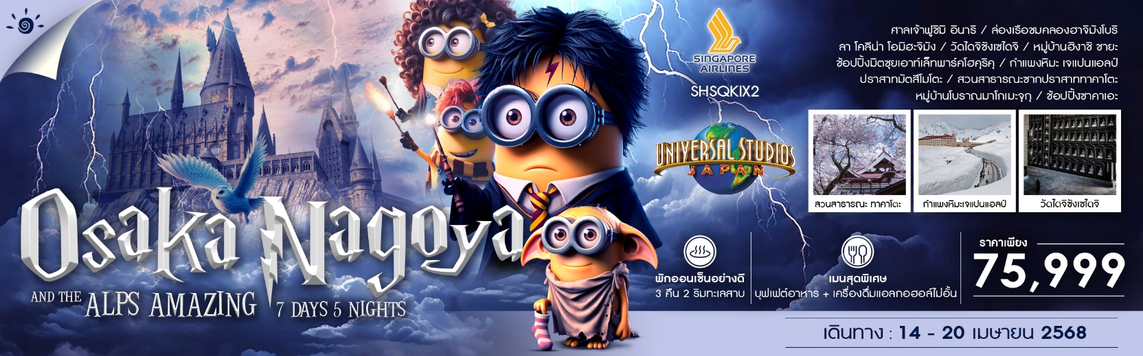

|  |  |  |  |  |  |
| --- | --- | --- | --- | --- | --- |
| **วันที่** | **กำหนดการ** | **เช้า** | **เที่ยง** | **เย็น** | **โรงแรม** |
| **1** | **กรุงเทพฯ – สิงคโปร์ (SQ719 : 21.15-00.35)** | X | X | ✈ |  |
| **2** | **สิงคโปร์ – โอซาก้า (SQ618 : 01.25-08.50) – ยูนิเวอร์ซัล สตูดิโอส์ เจแปน (รวมค่าบัตรเข้า)** | ✈ | X | X | **DOTONBORI CRYSTAL EXE HOTEL**  **หรือเทียบเท่า** |
| **3** | **ศาลเจ้าฟูชิมิ อินาริ – เมืองโอมิฮะจิมัง – ล่องเรือชมคลองฮาจิมังโบริ – ลา โคลีน่า โอมิฮะจิมัง** | 🍽 | 🍽 | 🍽 | **GRAND MERCURE LAKE BIWA RESORT & SPA**  **หรือเทียบเท่า** |
| **4** | **วัดไดจิซังเซไดจิ – หมู่บ้านฮิงาชิ ชายะ – ช้อปปิ้งมิตซุยเอาท์เล็ทพาร์คโฮคุริคุ** | 🍽 | 🍽 | 🍽 | **MERCURE TOYAMA TONAMI RESORT & SPA**  **หรือเทียบเท่า** |
| **5** | **กำแพงหิมะ เจแปนแอลป์ – เมืองมัตสึโมโตะ – ปราสาทมัตสึโมโตะ (ถ่ายภาพด้านนอก)** | 🍽 | 🍽 | 🍽 | **RAKO HANANOI HOTEL**  **หรือเทียบเท่า** |
| **6** | **สวนสาธารณะซากปราสาททาคาโตะ – หมู่บ้านโบราณมาโกเมะจุกุ – เมืองนาโกย่า – ช้อปปิ้งซาคาเอะ** | 🍽 | 🍽 | X | **CENTRAIR HOTEL**  **หรือเทียบเท่า** |
| **7** | **นาโกย่า – สิงคโปร์ (SQ671 : 10.25-16.00) – สิงคโปร์ – กรุงเทพฯ (SQ714 : 17.30-19.00)** | 🍽 | ✈ | ✈ |  |
| **\*\*\* กรุณาเตรียมค่าทิปไกด์และคนขับรถ จำนวน 1,000 บาท \*\*\*** | | | | | |

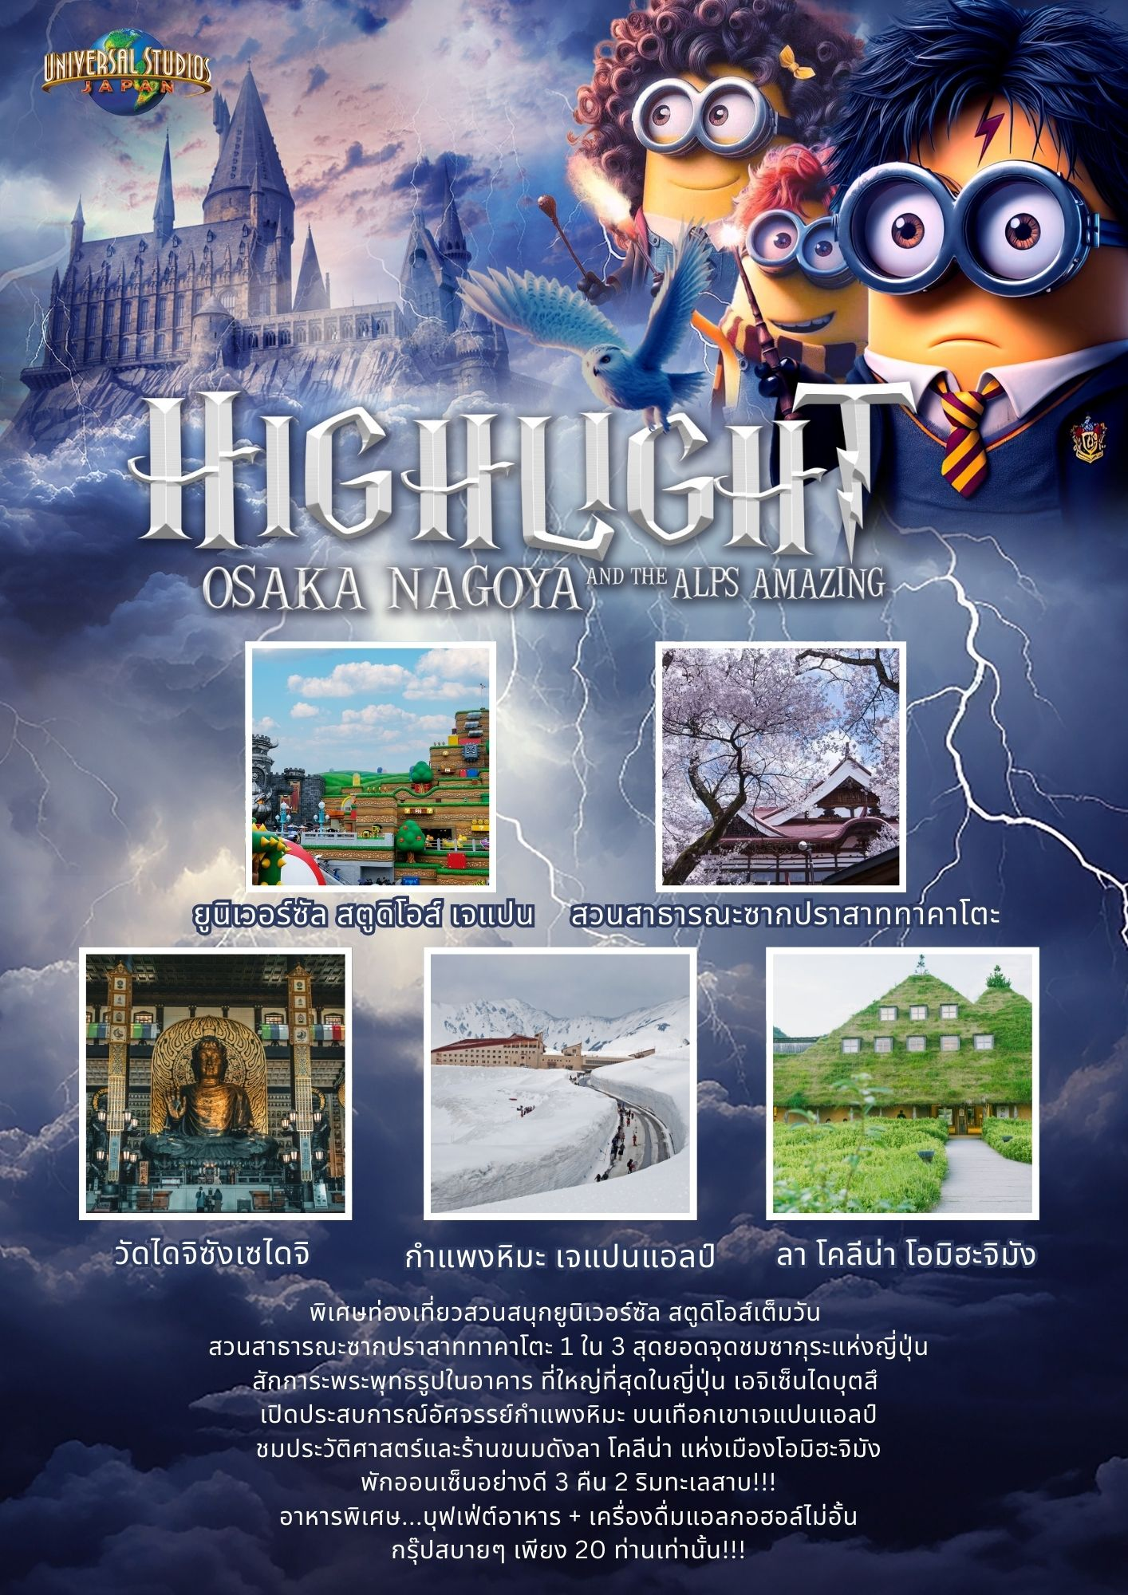

**โปรแกรมการเดินทาง**

**วันแรก กรุงเทพฯ – สิงคโปร์**

**18.00 น.** 🗣 พร้อมกันที่ **สนามบินสุวรรณภูมิ** **อาคารผู้โดยสารขาออก (ระหว่างประเทศ) ชั้น** **4 ประตู 6 เคาน์เตอร์ K สายการบิน SINGAPORE AIRLINES (SQ)** โดยมีเจ้าหน้าที่จากทางบริษัทฯ คอยต้อนรับ และอำนวยความสะดวกแก่ท่านก่อนออกเดินทาง

**\*\*สำคัญมาก !! ประเทศญี่ปุ่นไม่อนุญาตให้นำอาหารสดจำพวก เนื้อสัตว์ พืช ผัก ผลไม้ เข้าประเทศ หากฝ่าฝืนมีโทษปรับและจับ\*\***

**21.15 น.** เหินฟ้าสู่ **สนามบินชางงี ประเทศสิงคโปร์ โดยสายการบิน SINGAPORE AIRLINES เที่ยวบินที่ SQ719✈**

***(บริการอาหารและเครื่องดื่มบนเครื่อง)***

**วันที่สอง สิงคโปร์ – โอซาก้า – ยูนิเวอร์ซัล สตูดิโอส์ เจแปน (รวมค่าบัตรเข้า)**

**00.35 น.** เดินทางถึง **สนามบินชางงี ประเทศสิงคโปร์** จากนั้นต่อไฟลท์ไปโอซาก้า

**01.25 น.** เหินฟ้าสู่ **สนามบินคันไซ โดยสายการบิน** **SINGAPORE AIRLINES เที่ยวบินที่** **SQ618✈**

***(บริการอาหารและเครื่องดื่มบนเครื่อง)***

**08.50 น.** เดินทางถึง **สนามบินคันไซ** (เวลาท้องถิ่นเร็วกว่าไทย 2 ช.ม. กรุณาปรับนาฬิกาของท่านเป็นเวลาท้องถิ่นเพื่อสะดวกในการนัดหมาย) หลังผ่านพิธีการตรวจคนเข้าเมืองและศุลกากรเรียบร้อยแล้ว

นำท่านเดินทางสู่ **ยูนิเวอร์ซัล สตูดิโอส์ เจแปน** นับเป็นสวนสนุกแห่งแรกในเอเชียของยูนิเวอร์ซัล สตูดิโอส์ที่เปิดตัวอย่างยิ่งใหญ่อลังการในปี 2001 เรียกได้ว่าเป็นสวนสนุกที่เป็นที่นิยมมากที่สุดเป็นอันสองของญี่ปุ่นเป็นรองก็แค่ Tokyo Disney Resort ภายในแบ่งออกเป็นโซนต่างๆ อาทิ

**New York** มีการจำลองเป็นเมืองนิวยอร์กที่เป็นฉากของภาพยนตร์ดังหลายๆ เรื่องอย่าง spider Man ไม่เพียงเท่านั้น ที่นี่ยังมีโรงภาพยนตร์ 3 มิติที่จะทำให้เด็กๆ ฟินกับความเก่งของสไปเดอร์แมนกันเต็มๆ อินกันจนเหมือนได้หลุดเข้ามาในหนัง

**Jurassic Park** ขนทัพเหล่าไดโนเสาร์มาเต็มทั้งกินพืชกินเนื้อ ตื่นเต้นไปกับการล่องเรือหนีไดโนเสาร์ที่สุดจะหวาดเสียวด้วยการดิ่งจากความสูง 25 เมตร

**Minion Park** นับเป็นโซนที่เรียกเสียงกรี๊ดกร๊าด ทั้งกับเด็กและผู้ใหญ่อย่างมาก ด้วยความน่ารักของเจ้ามินเนี่ยน สีเหลืองตัวป่วนที่เหมือนในหนังเป๊ะๆ

**Amity Village (Jaws)** ตึ่งตึงๆๆๆ อินโทรหนังที่ขึ้นมาปุ๊บรู้ปั๊บอย่าง Jaws เชื่อเลยว่าโซนนี้ต้องไม่ธรรมดาแน่ๆ เพราะนี่เป็นโซนที่จำลองท้องทะเลตามเรื่อง Jaws ให้ผู้เล่นได้ล่องเรือผ่านฉลามตัวยักษ์ที่โผล่มาทีใจหายว๊าบๆ ถึงจะเปียกไปซักนิดแต่แค่มีเสื้อกันฝนก็สบายหายห่วงพร้อมมันส์ไปได้แล้ว

**The wizarding World Harry Potter** โซนยอดนิยมที่หลายคนใฝ่ฝันถึงว่าครั้งหนึ่งต้องมาให้ได้ แน่นอนว่าเหล่าสาวกพ่อมดน้อยแฮร์รี่ พอตเตอร์ต้องร้องว้าวไปตลอดทาง แต่ละจุดนี่จำลองเอามาจากหนังได้สมจริงมากๆ เดินหลงเข้ามาไม่มีทางหลุดไปไหนง่ายๆ เพราะมุมถ่ายรูปอย่างเจ๋ง แค่ปราสาทฮอกวอตส์ (Hogworts castle) นี่ก็ขโมยใจไปแล้วครึ่งดวง ยิ่งแต่งตัวเป็นพ่อมดแม่มดยิ่งอิน ที่สำคัญมีการเอาเทคโนโลยีล้ำๆ มาใส่เพื่อความตระการตา หน้าจอภาพคมชัดแบบ 4k และที่ขาดไม่ได้เลยก็คือการแวะซื้อของที่ระลึกที่ของเยอะยั่วน้ำลายมากมาย ราคาอาจจะดุดันไปบ้างแต่มาขั้นนี้แล้วเป็นใครก็ยอม

**\*\*\*อาหารกลางวันและค่ำอิสระตามอัธยาศัยเพื่อให้ท่านใช้เวลาได้อย่างคุ้มค่า\*\*\***

🛏 **พักที่ DOTONBORI CRYSTAL EXE HOTEL หรือเทียบเท่า**

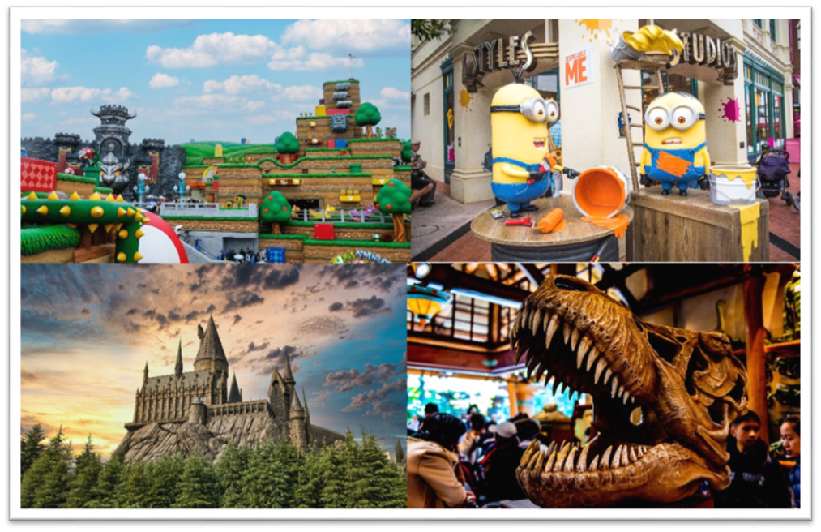

**วันที่สาม ศาลเจ้าฟูชิมิ อินาริ – เมืองโอมิฮะจิมัง – ล่องเรือชมคลองฮาจิมังโบริ – ลา โคลีน่า โอมิฮะจิมัง**

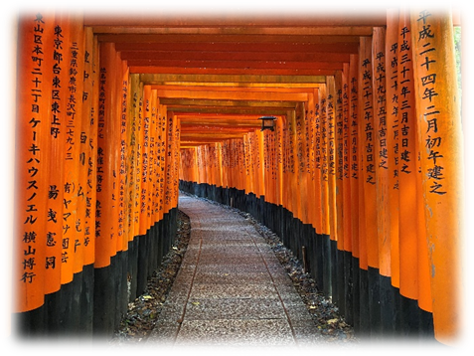**เช้า** 🍽 **รับประทานอาหารเช้า ณ ห้องอาหารโรงแรม**

สายมูห้ามพลาด **ศาลเจ้าฟูชิมิ อินาริ** ศาลเจ้าเทพเจ้าจิ้งจอกที่โดดเด่นที่สุดในเรื่องการขอพรเกี่ยวกับความร่ำรวยและธุรกิจการค้า ไฮไลท์คือ **“อุโมงค์เสาโทริอิสีแดง”** นับหมื่นต้นเรียงรายขึ้นไปบนภูเขาเป็นเสน่ห์ที่น่าค้นหา ให้ท่านอิสระถ่ายรูปเป็นที่ระลึก และขอพรตามอัธยาศัย

**เที่ยง** 🍽 **รับประทานอาหารกลางวันที่ภัตตาคาร**

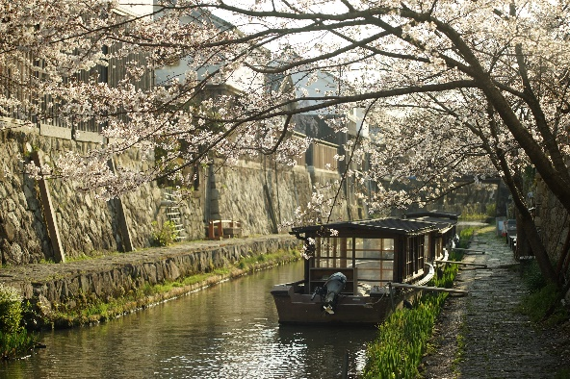**บ่าย** นำท่านเดินทางสู่ **เมืองโอมิฮะจิมัง** ตั้งอยู่ในจังหวัดชิงะ เป็นเมืองที่มีความสำคัญทางประวัติศาสตร์ วัฒนธรรม และธรรมชาติ โดยเฉพาะความสวยงามของคลองโบราณและสถาปัตยกรรมแบบดั้งเดิม ทำให้ที่นี่เป็นจุดหมายปลายทางยอดนิยมสำหรับนักท่องเที่ยวที่ต้องการสัมผัสบรรยากาศญี่ปุ่นแบบย้อนยุค นำท่าน **ล่องเรือชมคลองฮาจิมังโบริ** ชมวิวบ้านเรือนโบราณ บรรยากาศสงบเหมาะสำหรับการล่องเรือรอบคลองมีต้นซากุระและต้นไม้เขียวขจี สวยงามทุกฤดู โดยเฉพาะฤดูใบไม้ผลิและฤดูใบไม้ร่วง ที่นี่ยังเป็นย่านเมืองเก่า อาคารบ้านเรือนแบบ Machiya (บ้านพ่อค้าโบราณ) สร้างด้วยไม้ในสไตล์ญี่ปุ่นดั้งเดิม มีร้านค้าและคาเฟ่ที่ขายของพื้นเมือง เช่น ขนมญี่ปุ่น งานหัตถกรรม และผลิตภัณฑ์ท้องถิ่น

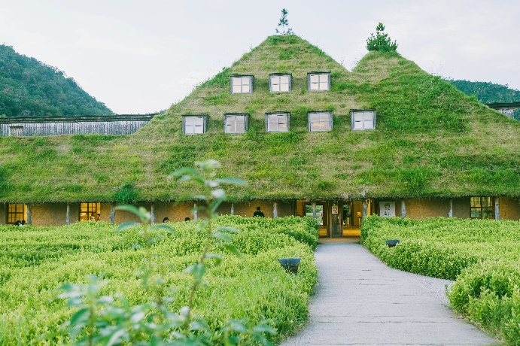พาท่านไปยัง **ลา โคลีน่า โอมิฮะจิมัง** ร้านขนมญี่ปุ่นหรือวางาชิ (Wagashi) เก่าแก่ในท้องถิ่นที่เพิ่งมาเปิดร้านใหม่บนพื้นที่กว้างขวางบริเวณเชิงเขาฮะจิมังยามะ นอกจากนี้ยังมีขนมบามคูเฮน (Baumkuchen / ขนมเค้กทรงกลมมีเลเยอร์หลายชั้นคล้ายวงปีในเนื้อไม้) ที่เพิ่งอบจากเตาร้อนๆ และขนมหวานแบบธรรมชาติแล้ว ยังสามารถเดินเล่นอย่างเพลิดเพลินในสวนที่เต็มไปด้วยพรรณไม้เขียวขจีได้อีกด้วย **หมายเหตุ : ราคานี้ไม่รวมค่าอาหาร, ขนมและเครื่องดื่มต่างๆ**

🛏 **พักที่ GRAND MERCURE LAKE BIWA RESORT & SPA หรือเทียบเท่า**

**ค่ำ** 🍽 **รับประทานอาหารค่ำที่ห้องอาหารโรงแรม เมนูพิเศษ !! บุฟเฟ่ต์อาหาร + เครื่องดื่มแอลกอฮอล์ ไม่อั้น**

หลังรับประทานอาหารแล้วเชิญท่านพักผ่อนไปกับการแช่ **ออนเซ็น** น้ำแร่ธรรมชาติผ่านความร้อนใต้พิภพเพื่อผ่อนคลายความเมื่อยล้าเลือดลมเดินดีเสริมสุขภาพให้กระปรี้กระเปร่าผิวพรรณสดใสมีน้ำมีนวลช่วยระบบการเผาผลาญของร่างกายให้อยู่ในสภาพคงที่ ความอัศจรรย์แห่งการอาบน้ำแร่แบบญี่ปุ่นนี่เองทำให้มีผู้กล่าวถึงว่า **=> หากมาที่ญี่ปุ่นแล้วไม่ได้ลงอาบน้ำแร่ก็เหมือนกับว่าท่านมาไม่ถึงญี่ปุ่น！**

**วันที่สี่ วัดไดจิซังเซไดจิ – หมู่บ้านฮิงาชิ ชายะ – ช้อปปิ้งมิตซุยเอาท์เล็ทพาร์คโฮคุริคุ**

**เช้า** 🍽 **รับประทานอาหารเช้า ณ ห้องอาหารโรงแรม**

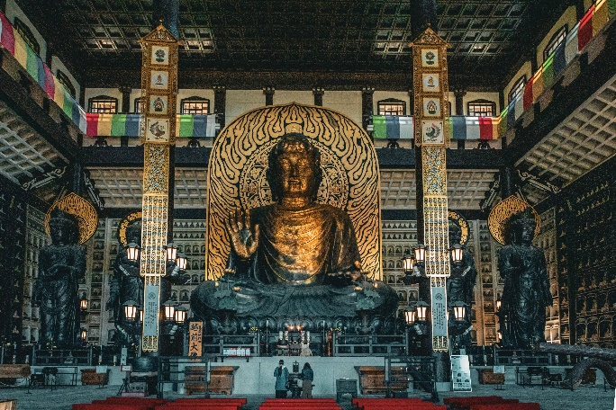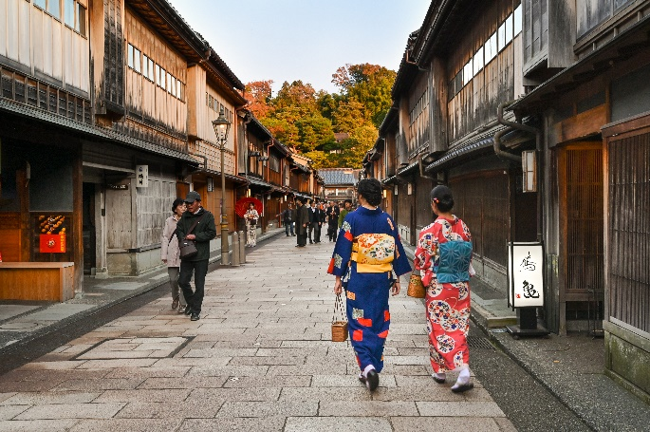

นำท่านไปยัง **วัดไดจิซังเซไดจิ** เมืองคัตสุยะมะ ชม **พระใหญ่เอจิเซ็น** (Echizen Daibutsu) พระพุทธรูปสำริดที่มีขนาดใหญ่กว่าองค์พระซึ่งประดิษฐานที่เมืองนารา จึงถือว่าเป็นองค์ที่ใหญ่ที่สุดในบรรดาองค์พระใหญ่ไดบุทสึของญี่ปุ่น มีความสูงถึง 17 เมตร สร้างขึ้นราวปี ค.ศ. 1987 และกำแพงที่โอมล้อมองค์พระพุทธรูปทั้ง 3 ด้าน ยังมีเทวรูปที่ทำจากหินและทองคำอีกกว่า 1,281 องค์ ว่ากันว่าพระใหญ่องค์นี้มีต้นแบบมาจากพระพุทธรูปที่ประดิษฐานในถ้ำหินหลงเหมิน ประเทศจีน ซึ่งเป็นมรดกโลก

**เที่ยง** 🍽 **รับประทานอาหารกลางวันที่ภัตตาคาร**

**บ่าย** นำท่านสัมผัสบรรยากาศย้อนยุคกันที่ **หมู่บ้านฮิงาชิ ชายะ** ย่านเกอิชาที่เก่าแก่ที่สุดในญี่ปุ่น ไฮไลท์ของหมู่บ้านนี้คือโรงน้ำชาไม้โบราณอายุกว่า 200 ปี (โรงน้ำชาชิมะ และโรงน้ำชาชาคาอิคาโระ) ที่ยังคงรักษาสถาปัตยกรรมแบบดั้งเดิมไว้จนถึงทุกปัจจุบัน ตลอดสองข้างทางท่านจะได้พบกับร้านขายของที่ระลึกและคาเฟ่สไตล์ญี่ปุ่น ให้ท่านได้เพลิดเพลินในย่านน้ำชา ชิมของอร่อย และห้ามพลาดกับ ซอฟท์ครีมเคลือบแผ่นทองคำเปลว ว่ากันว่าเป็นขนมขึ้นชื่อที่สุดแห่งเมืองคานาซาว่า

อิสระช้อปปิ้งกันที่ **มิตซุยเอาท์เล็ทพาร์คโฮคุริคุ** เป็นเอาท์เล็ทมอลล์เต็มรูปแบบแห่งแรกใน Hokuriku ที่ตั้งอยู่ในเมือง Oyabe จังหวัดโทยามะ มีชิงช้าสวรรค์ขนาดใหญ่ ถือเป็นแลนด์มาร์กสำคัญในพื้นที่ ภายในประกอบไปด้วยร้านค้าประมาณ 170 ร้าน ซึ่งรวมถึงร้านแบรนด์ดังจากต่างประเทศ สินค้าเครื่องแต่งกาย รองเท้า กระเป๋า และสินค้าอื่นๆ ให้ท่านได้เลือกสรร นอกจากนี้ยังมีร้านขายของที่ระลึกที่ขายสินค้าคัดสรรจากภูมิภาคโฮคุริกุอีกด้วย

🛏 **พักที่ MERCURE TOYAMA TONAMI RESORT & SPA** **หรือเทียบเท่า**

**ค่ำ** 🍽 **รับประทานอาหารค่ำที่ห้องอาหารโรงแรม เมนูพิเศษ !! บุฟเฟ่ต์อาหาร + เครื่องดื่มแอลกอฮอล์ ไม่อั้น**

หลังรับประทานอาหารแล้วเชิญท่านพักผ่อนไปกับการแช่ **ออนเซ็น** เพื่อผ่อนคลายความเมื่อยล้า ให้เลือดลมเดินดีเสริมสุขภาพให้กระปรี้กระเปร่าผิวพรรณสดใสมีน้ำมีนวลช่วยระบบการเผาผลาญของร่างกายให้อยู่ในสภาพคงที่

**วันที่ห้า กำแพงหิมะ เจแปนแอลป์ – เมืองมัตสึโมโตะ – ปราสาทมัตสึโมโตะ (ถ่ายภาพด้านนอก)**

**เช้า** 🍽 **รับประทานอาหารเช้า ณ ห้องอาหารโรงแรม**

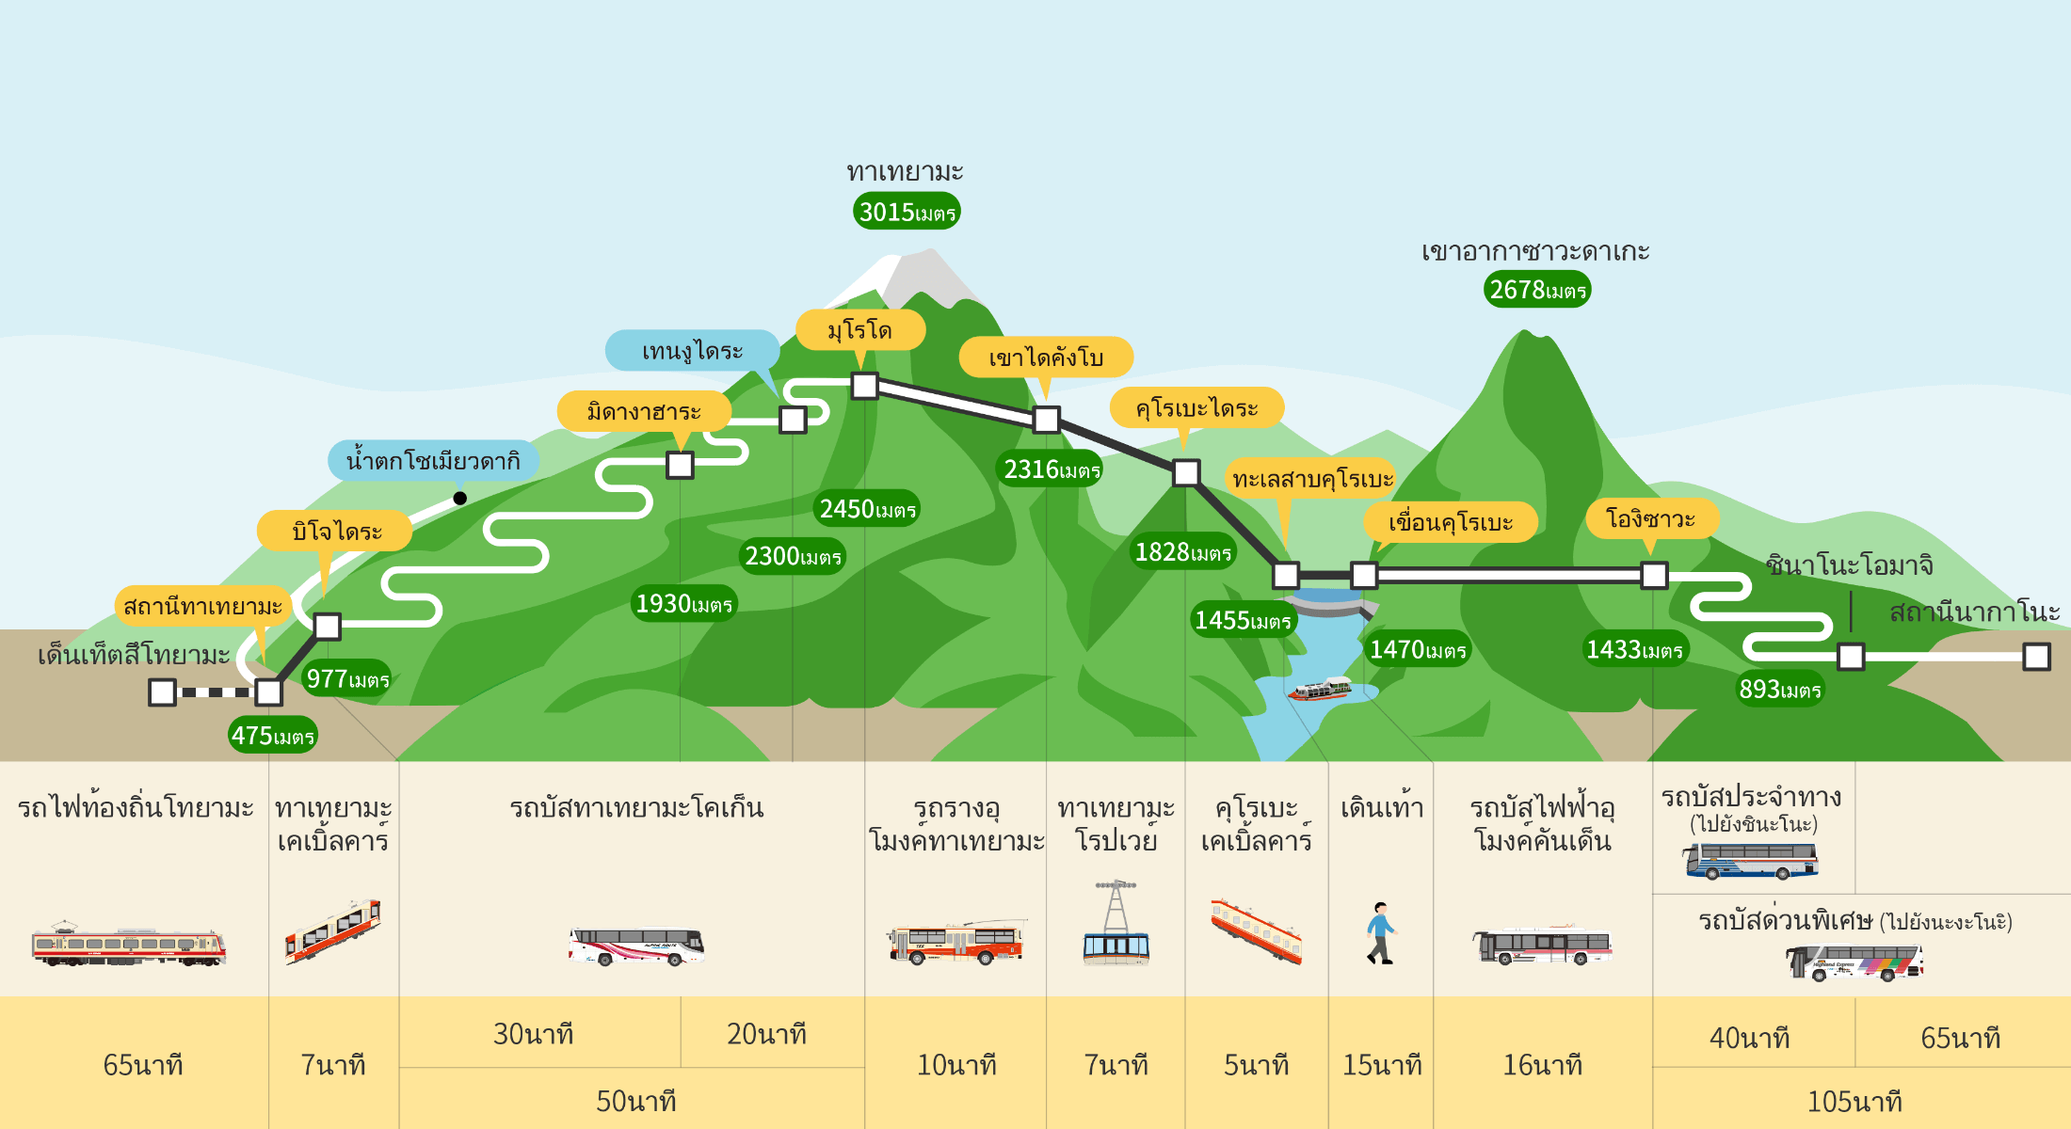

นำท่านชมไฮไลท์ **“สถานีทาเทยามะ”** จุดเริ่มต้นของเส้นทาง **“กำแพงหิมะ เจแปนแอลป์”** เส้นทางท่องเที่ยวคลาสสิคสุดโรแมนติคที่จะทำให้ท่านประทับใจไม่รู้ลืม **(ขึ้นอยู่กับสภาพอากาศแต่ละวัน)**

**ทาเทยามะ** นำท่านนั่งกระเช้าไฟฟ้าขึ้นสู่ที่ราบสูงบิโจไดระ เพื่อทำการเปลี่ยนเป็นรถบัสเพื่อชมเส้นทางสายธรรมชาติของวนอุทยาน

**ดอยมุโรโด** โดยสารรถบัสสู่ลัดเลาะไปตามเส้นทางกำแพงหิมะที่สูงราว 20 เมตร (ช่วงกลางเดือนเมษายน-ต้นเดือนพฤษภาคม) ถึงยอดมุโรโด คือ จุดชมวิวที่สูงที่สุดของเส้นทางเจแปน แอลป์

**เที่ยง** 🍽 **รับประทานอาหารกลางวัน ณ ภัตตาคาร**

**บ่าย ไดคังโบ** นำท่านโดยสารรางผ่านอุโมงค์ใต้ภูเขาทาเทยามะ ด้วยความสูงถึง 3,015 เมตร และสูงเป็นที่สองรองจากภูเขาไฟฟูจิ สู่ที่ราบไดคังโบชมความงดงามแห่งทัศนียภาพอีกฟากฝั่งของภูเขา

**คุโรเบะไดระ** ที่ราบสูงบนไหล่เขาที่ท่านสามารถชมทัศนียภาพของช่องเขาที่เป็นเหวลึก สร้างความตื่นตาตื่นใจอย่างยิ่งแก่นักท่องเที่ยว นำท่านโดยสารกระเช้าข้ามเหวลึกซึ่งมีเพียงลวดสลิงของกระเช้าจากต้นทางถึงปลายทางเท่านั้น ไม่มีเสาค้ำหรือคั่นกลางเป็นทางยาว 1,700 เมตร จึงได้ฉายาว่า **“กระเช้าพาโนรามา”**

**เขื่อนคุโรเบะ** นำท่านโดยสารเคเบิ้ลคาร์เพื่อลดระดับลงสู่สันเขื่อนคุโรเบะ เป็นเขื่อนขนาดยักษ์ที่มีความยาวของสันเขื่อนถึง 800 เมตร ท่านสามารถเดินชมวิวที่วิเศษยิ่งใหญ่ตระการตาของเทือกเขาแอลป์ได้ และชมความแรงของน้ำที่ปล่อยออกจากเขื่อนที่ส่งเสียงดังสนั่นสู่เบื้องล่าง

**โองิซาวะ** ด่านสุดท้ายของเส้นทางธรรมชาติ นำท่านโดยสารรถบัสไฟฟ้าลอดอุโมงค์ใต้ภูเขาระยะทางยาวถึง 6.1 กิโลเมตร มุ่งหน้าสู่สถานีปลายทาง **“โองิซาวะ”**

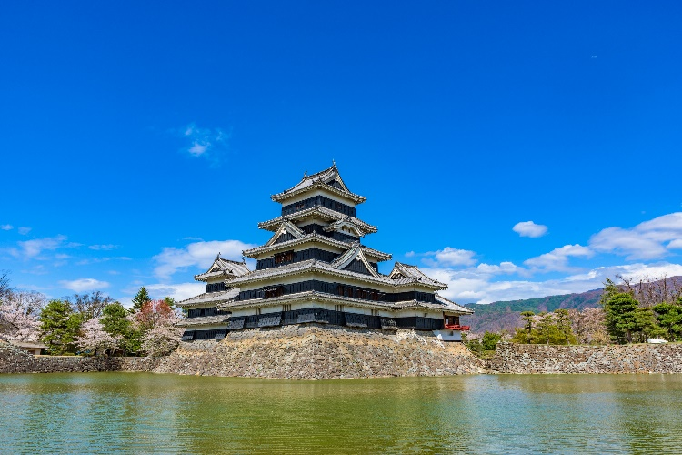นำท่านเดินทางสู่ **เมืองมัตสึโมโตะ** ชม **ปราสาทมัตสึโมโตะ (ถ่ายภาพด้านนอก)** สร้างขึ้นมาราวศตวรรษที่ 16 ป้อมปราการที่ตั้งตระหง่านนี้ว่ากันว่าเป็นเท็นชุคาคุหลังคา 5 ชั้น พื้น 6 ชั้นที่เก่าแก่ที่สุดที่ยังหลงเหลืออยู่ในปัจจุบัน และได้รับการขึ้นทะเบียนเป็นสมบัติชาติ พื้นที่ส่วนอื่นๆ ภายในปราสาทก็ได้รับการขึ้นทะเบียนเป็นสถานที่ทางประวัติศาสตร์ของชาติ จุดเด่นของปราสาทมัตสึโมโตะอยู่ที่กำแพงสีดำของเท็นชุคาคุ เลยมีชื่อเรียกว่า คาราซุโจ แปลว่า ปราสาทอีกา ตรงข้ามกับปราสาทฮิเมจิที่มีกำแพงสีขาว เลยถูกเรียกว่า ชิราซากิโจ ปราสาทนกกระยาง

🛏 **พักที่ RAKO HANANOI HOTEL หรือเทียบเท่า**

**ค่ำ** 🍽 **รับประทานอาหารค่ำที่ห้องอาหารโรงแรม**

เชิญท่านพักผ่อนไปกับการแช่ **ออนเซ็น แบบเต็มอิ่มอีก 1 คืน!!!** เพื่อผ่อนคลายความเมื่อยล้าเลือดลมเดินดีเสริมสุขภาพให้กระปรี้กระเปร่าผิวพรรณสดใสมีน้ำมีนวลช่วยระบบการเผาผลาญของร่างกายให้อยู่ในสภาพคงที่

**วันที่หก สวนสาธารณะซากปราสาททาคาโตะ – หมู่บ้านโบราณมาโกเมะจุกุ – เมืองนาโกย่า – ช้อปปิ้งซาคาเอะ**

**เช้า** 🍽 **รับประทานอาหารเช้า ณ ห้องอาหารโรงแรม**

นำท่านไปยัง **สวนสาธารณะซากปราสาททาคาโตะ** ตั้งอยู่เมืองอินะ จังหวัดนากาโน่ เป็นหนึ่งในสถานที่ในการชมซากุระ ที่มีชื่อเสียงที่สุดในญี่ปุ่น มีต้นซากุระพันธุ์พิเศษที่เรียกว่า “ทาคาโตะโคฮิกันซากุระ” ซึ่งมีสีชมพูเข้มกว่าซากุระทั่วไป เละที่นี่มีซากุระกว่า 1,500 ต้นปกคลุมทั่วพื้นที่ ให้บรรยากาศโรแมนติก และมีมนตร์เสน่ห์ทางประวัติศาสตร์ ให้ท่านสัมผัสบรรยากาศความขลังประวัติศาสตร์และความสงบจากซากปราสาทเก่า **หมายเหตุ : การบานของดอกซากุระขึ้นอยู่กับสภาพอากาศและฤดูกาลในแต่ละปี**

นำท่านไปยัง **หมู่บ้านโบราณมาโกเมะจุกุ** เมืองที่ตั้งอยู่ใกล้ๆ หุบเขา Kiso ในเมืองนาคัตสึกาวะ ในจังหวัดกิฟุ ในอดีตนั้นเคยเป็นเมืองที่นักเดินทางที่เดินทางในเส้นทาง Nakasendo ระหว่างเอโดะ-เกียวโต มักมาพักค้างคืนกันที่นี่ ปัจจุบันนั้น มาโกเมะจุกุ ได้ถูกบูรณะใหม่ทำให้มีทิวทัศสวยงามแต่ก็ยังคงรักษาความเป็นเมืองเก่าสมัยเอโดะ จนกลายเป็นสถานที่ท่องเที่ยวที่สำคัญของจังหวัดกิฟุ บรรยากาศภายในเมืองนั้นจะประกอบไปด้วยถนนที่ปูด้วยก้อนกรวดและมีบ้านเก่าๆ ที่ใช้หน้าต่างแบบไม้ขัดแตะ และมีร้านขายของที่ระลึก ซึ่งได้บรรยากาศกลิ่นอายของสมัยเอโดะ

**เที่ยง** 🍽 **รับประทานอาหารกลางวัน ณ ภัตตาคาร**

**บ่าย** พาท่านสู่ย่านดาวน์ทาวน์ของ **เมืองนาโกย่า** อิสระช้อปปิ้ง **ย่านซาคาเอะ** เปรียบเสมือนสวรรค์ของนักช้อปใจกลางเมือง ที่มีทั้งแบรนด์เนม แฟชั่นล้ำสมัย สินค้าแฮนด์เมด ของที่ระลึก รวมถึงอาหารอร่อยๆ ให้ท่านอิสระช้อปปิ้งและลิ้มลองตามอัธยาศัย

**ค่ำ** **อิสระรับประทานอาหารค่ำตามอัธยาศัย **เพื่อให้ท่านใช้เวลาช้อปปิ้งได้อย่างคุ้มค่า\*\***

🛏 **พักที่ CENTRAIR HOTEL หรือเทียบเท่า**

**วันที่เจ็ด นาโกย่า – สิงคโปร์ – สิงคโปร์ – กรุงเทพฯ**

**เช้า** 🍽 **รับประทานอาหารเช้า ณ ห้องอาหารโรงแรม**

สมควรแก่เวลา กรุณาตรวจเช็คสัมภาระให้เรียบร้อย เพื่อเตรียมตัวเดินทางสู่สนามบินเพื่อกลับกรุงเทพฯ

**10.25 น.** เหินฟ้าสู่ **สนามบินชางงี ประเทศสิงคโปร์ โดยสายการบิน** [**SINGAPORE AIRLINES**](https://www.skyscanner.co.th/airline/airline-shandong-airlines-sc.html) **เที่ยวบินที่ SQ671**✈

***(บริการอาหารและเครื่องดื่มบนเครื่อง)***

**16.00 น.** เดินทางถึง **สนามบินชางงี ประเทศสิงคโปร์**

**17.30 น.** เหินฟ้าสู่ **กรุงเทพฯ** **โดยสายการบิน SINGAPORE AIRLINES เที่ยวบินที่** **SQ714**✈

***(บริการอาหารและเครื่องดื่มบนเครื่อง)***

**19.00 น.** ถึง **กรุงเทพฯ** โดยสวัสดิภาพ พร้อมความประทับใจ**.........** ☺ ☺ ☺ ☺

**\*\*\*\*\*\*\*\*ขอบคุณทุกท่านที่ใช้บริการ\*\*\*\*\*\*\*\***

☺ ☺ ☺ ☺ **ซื่อสัตย์ จริงใจ ห่วงใย เน้นบริการ คืองานของเรา** ☺ ☺ ☺ ☺

**หมายเหตุ: โปรแกรมและราคาสามารถเปลี่ยนแปลงได้ตามความเหมาะสมโดยไม่ต้องแจ้งให้ทราบล่วงหน้าทางบริษัทฯ จะถือผลประโยชน์ของลูกค้าเป็นสำคัญ**

|  |
| --- |
| **อัตราค่าบริการ (ราคาต่อท่าน)** |

|  |  |  |  |  |  |
| --- | --- | --- | --- | --- | --- |
| **วันเดินทาง** | **ราคาทัวร์ผู้ใหญ่**  **พักห้องละ 2 ท่าน**  **(20 ท่านออกเดินทาง)** | **ราคาเด็กพักกับผู้ใหญ่ 2 ท่าน**  **อายุ 2 – 11 ปี**  **มีเตียง** | **ราคาเด็กพักกับผู้ใหญ่ 2 ท่าน**  **อายุ 2 – 4 ปี**  **ไม่มีเตียง** | **พักเดี่ยว**  **จ่ายเพิ่ม** | **ราคา**  **ไม่รวมตั๋ว** |
| **14 – 20 เม.ย. 68  (วันหยุดสงกรานต์)** | **75,999**  **บาท / ท่าน** | **72,999**  **บาท / ท่าน** | **61,999**  **บาท / ท่าน** | **15,000**  **บาท / ท่าน** | **52,999**  **บาท / ท่าน** |

**อัตราค่าบริการดังกล่าวรวม**

1. **ค่าตั๋วเครื่องบิน**ชั้นทัศนาจร ไป-กลับ พร้อมกรุ๊ป ตามที่ระบุไว้ในรายการเท่านั้น **ตั๋วเครื่องบินที่ใช้เป็นแบบกรุ๊ปไม่สามารถเลือกที่นั่งล่วงหน้าได้ (ท่านจะได้รับที่นั่งแบบสุ่มเท่านั้น)**
2. **ค่าภาษีสนามบิน**ทุกแห่ง **หากสายการบินมีการปรับราคาภาษีน้ำมันขึ้น ทางบริษัทฯ ขอสงวนสิทธิ์เก็บค่าภาษีน้ำมันเพิ่มตามความเป็นจริงก่อนการเดินทาง** **\*\*ราคาทัวร์นี้เช็คภาษีน้ำมัน ณ วันที่ 27 พ.ย. 67**
3. **ค่าโรงแรม**ระดับมาตรฐาน (พักห้องละ 2 ท่าน)

**กรณีห้อง TWIN BED (เตียงเดี่ยว 2 เตียง) ซึ่งโรงแรมไม่มีหรือเต็ม ทางบริษัทขอปรับเป็นห้อง DOUBLE BED แทนโดยมิต้องแจ้งให้ทราบล่วงหน้า หรือ หากต้องการห้องพักแบบ DOUBLE BED ซึ่งโรงแรมไม่มีหรือเต็ม ทางบริษัทขอปรับเป็นห้อง TWIN BED แทนโดยมิต้องแจ้งให้ทราบล่วงหน้า เช่นกัน กรณีพักแบบ TRIPLE ROOM รบกวนติดต่อเจ้าหน้าที่ (อาจจะมีค่าใช้จ่ายเพิ่มเติมค่ะ)**

4. **ค่าอาหาร** ตามที่ระบุไว้ในรายการ และ น้ำดื่มบนรถวันละ 1 ขวด

5. **ค่ายานพาหนะ** และค่าธรรมเนียมเข้าชมสถานที่ต่างๆ ตามที่ระบุไว้ในรายการ

6. **น้ำหนักสัมภาระ ท่านละไม่เกิน 25 กิโลกรัม** สัมภาระติดตัวขึ้นเครื่องได้ 1 ชิ้น ต่อท่าน น้ำหนักต้องไม่เกิน 7 กิโลกรัม

7. **ค่าประกันอุบัติเหตุ วงเงินประกันท่านละ 1,000,000 บาท และ ค่ารักษาพยาบาล ไม่เกิน 500,000 บาท คุ้มครองผู้เอาประกันที่มีอายุตั้งแต่ 1 – 75 ปี**

**ในการเคลมประกันทุกกรณี ต้องมีใบเสร็จ และ มีเอกสารรับรองทางการแพทย์ หรือจากหน่วยงานที่เกี่ยวข้อง**

**การประกันไม่คุ้มครอง**

กรณีที่เสียชีวิต หรือ เจ็บป่วยทางร่างกายด้วยโรคประจำตัว, การติดเชื้อ, ไวรัส, ไส้เลื่อน, ไส้ติ่ง, อาการที่เกี่ยวข้องกับการติดยา, โรคติดต่อทางเพศสัมพันธ์, การบาดเจ็บจากความเสียหายโดยเจตนา, การฆ่าตัวตาย, เสียสติ, ตกอยู่ภายใต้อำนาจของสุรายาเสพติด, บาดเจ็บจากการทะเลาะวิวาท การแท้งบุตร, การบาดเจ็บเนื่องมาจากอาชญากรรม, จลาจล, นัดหยุดงาน, การก่อการร้าย การยึดพาหนะ และการปล้นอากาศยาน (Terrorism, Hijack, Skyjack) และอื่นๆ ตามเงื่อนไขในกรมธรรม์

**อัตราค่าบริการดังกล่าวไม่รวม**

1. **ค่าทำหนังสือเดินทาง**ทุกประเภท
2. **ค่าใช้จ่ายอื่นๆ** ที่นอกเหนือจากรายการระบุ เช่น ค่าใช้จ่ายส่วนตัวอื่นๆ ฯลฯ
3. **ค่าภาษี**มูลค่าเพิ่ม VAT 7 % และหักภาษี ณ ที่จ่าย 3 % ในกรณีที่ลูกค้าต้องการใบเสร็จรับเงินที่ถูกต้อง จะต้องบวกค่าภาษีมูลค่าเพิ่ม และหัก ณ ที่จ่าย จากยอดขายจริงทั้งหมดเท่านั้น และโปรดแจ้งทางบริษัทฯ จะออกให้ภายหลัง ขอสงวนสิทธิ์ออกใบเสร็จที่ถูกให้กับบริษัททัวร์เท่านั้น
4. **กรุณาเตรียมค่าทิปไกด์, คนขับรถ รวม 1,000 บาทต่อคน (เด็กชำระทิปเท่ากับผู้ใหญ่)**
5. **ค่าวีซ่าญี่ปุ่นสำหรับชาวต่างชาติ**
6. **ค่าธรรมเนียมน้ำมันและภาษีสนามบิน ในกรณีที่สายการบินมีการปรับขึ้นราคา**

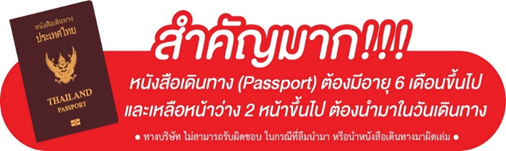

** ก่อนทำการจองทัวร์ทุกครั้ง กรุณาอ่านโปรแกรมอย่างละเอียดทุกหน้า และทุกบรรทัด เนื่องจากทางบริษัทฯ จะอิงตามรายละเอียดของโปรแกรมที่ขายเป็นหลัก **

